前 言

TTNJ-Z16智能型农残快速测定仪是我公司自行设计开发的专业农药残留快速测定仪器，原理是基于被测样品中乙酰胆碱酯酶活性变化的程度来测定样品中的农药残留含量。仪器由彩色触摸屏幕、LED检测光源、比色池、集成光电传感器、单片机和微型打印机构成，可直接在彩色液晶触摸屏幕上显示出被测样品中农药残留的含量，并打印出分析结果。仪器提供有线网络和无线网络GPRS两种联网方式，实现数据的无线上传，同时可通过USB接口与电脑联机操作，能将检测结果上传到监测信息平台中，进行数据存档与统计、汇总、分析、监控。本产品广泛用于蔬菜、水果、粮食、水及土壤中的有机磷和氨基甲酸酯类农药残留含量的快速检测。适用于各级农业检测中心、食品药品监督部门、工商部门、生产基地、农贸市场、超市、卫生、宾馆酒店、学校等领域。
需要关于湖北泰扬生物科技有限公司产品的技术信息及相关资料，请向就近地区办事处或直接向湖北泰扬生物科技有限公司索取。
湖北泰扬生物科技有限公司拥有本手册信息的最终解释权，手册内容如有任何变动，恕不另行通知，各系列机型的供应情况及具体配置、价格随销售区域不同可能有所差异，产品图片仅供参考，请以销售实物为准。
©湖北泰扬生物科技有限公司
2015年12月第1版
版权所有，不得翻印。
注意事项
 危险
智能型农残快速测定仪中的电流会对人体造成伤害，使用时切勿随意触摸或拖拽电缆，切勿拆除智能型农残快速测定仪外壳。
 小心
为了避免可能造成的意外，在移动或搬动智能型农残快速测定仪之前请切断所有的电源。
 注意
1.智能型农残快速测定仪的放置台面应平整无振动。
2.智能型农残快速测定仪应在室内使用。
3.智能型农残快速测定仪应安放在干燥通风的地方，远离阳光直射、强电磁场和灰尘的环境，潮湿环境、水淋或泼洒液体都会造成智能型农残快速测定仪损坏。
4.在智能型农残快速测定仪四周保留100毫米以上空间，使智能型农残快速测定仪工作时能够正常散热。
5.供电电源不得与空调、冰箱等干扰严重的电器联接在一起，使用智能型农残快速测定仪，建议配备稳压设备或不间断电源。
6.请勿在带电状态下插拔智能型农残快速测定仪的带电部件及外设。
7.检验员在关闭智能型农残快速测定仪前应退回系统主界面，方可关机。
8.清洁智能型农残快速测定仪时，必须关闭电源，且禁止使用潮湿的抹布或化学制品擦拭机身。
9.当智能型农残快速测定仪出现故障或是有液体泼洒入打印机、液晶屏幕等时，应立即切断电源，停止使用，并及时与代理商联系或致电我公司，请勿私自拆卸维修。
10.对于无资质维修人员或使用非本公司提供或指定的维修配件进行维修所造成的一切后果，本公司不承担任何责任。
11.您使用的智能型农残快速测定仪与本操作手册示例的智能型农残快速测定仪使用上可能有细微差别。

TTNJ-Z16智能型农残快速测定仪实物图

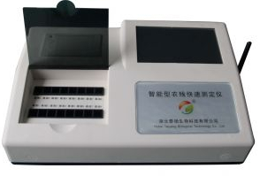

图1 此图仅做参考，以实物为准
TTNJ-Z16智能型农残快速测定仪主要技术指标

技术指标：

测量样品数： | 16通道
波长： | 410nm±2nm
抑制率检测范围; | 0～100%
光电流稳定度： | ≤±0.5%/3min
透射比准确度： | ≤±2.5%
透射比重复性： | ≤0.5%
USB接口： | 支持USB连接传输数据
读数显示： | 7英寸彩色触摸显示屏，中文图形菜单
操作方式： | 支持软键盘汉字输入
仪器尺寸： | 约400×260×125mm
仪器重量： | 约2.3kg
电源： | 220V，50Hz/车载电源
环境温度： | 5℃ ～40℃
环境湿度： | ≤90% RH

仪器的使用方法

一．硬件结构介绍
1. 硬件结构组成
打印机
触摸显示液晶屏

样品池区

图2 仪器上视图

打印机
电源插口
网络接口
无线网络天线
电源开关
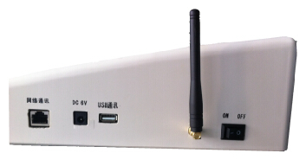
电源开关
USB接口
图3 仪器侧视图
样品池区：共16个样品检测通道。
全触摸液晶显示屏：全触摸操作，操作提示、显示结果信息等。
打印机：打印数据结果，样品测量完成后，仪器可自动/手动打印测量结果。
电源开关：控制电源打开或关闭。
电源插口：电源线接口。
网络接口（选配）：仪器通过此接口连接网线，可上传数据。
无线网络天线（选配）：GPRS无线网络，可实现检测数据无线上传。
USB接口：仪器通过此接口连接电脑，可上传数据。
二、仪器操作介绍
1. 开机（仪器使用时需提前半小时开机预热）
将电源线的一端与市电(220V，50Hz)连接，另一端与仪器相连，打开仪器侧面的电源开关，仪器开始自检，自检完成后显示用户登录界面， 如图4：
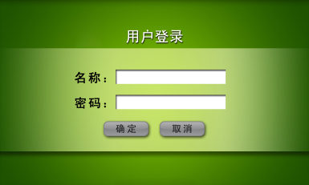
图4
用户名称admin，密码为空，点击“确定”键，进入功能主菜单，如图5：

图5
屏幕中间为菜单显示区域，共有样品测量、数据管理、系统设置、用户管理、信息维护、工具箱6个主菜单，使用触摸笔点击相应的主菜单位置，仪器会进入相应的二级菜单。
2．样品测量
2.1 界面信息介绍
使用触摸笔点击主菜单上“样品测量”，进入测量界面，如图6：
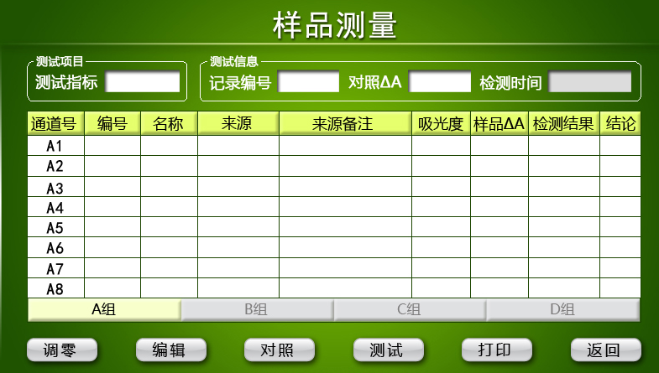
图6
界面左上区域显示测试项目，右上区域显示测试信息，中间区域显示检测信息；界面下方为操作功能按钮。点击按钮仪器进入相应工作状态，点击“A组”和“B组”按钮可同时进行相应通道组的操作。
2.2 编辑检测样品信息
如不需编辑样品信息，可跳过“编辑样品信息”步骤，直接按照2.3章节进行操作，测试完成后样品名称将全部以“样品”保存。
如需编辑样品信息，点击“通道号”后，反色选中，再点击屏幕下方“编辑”按键，进入样品编辑界面，如图7：
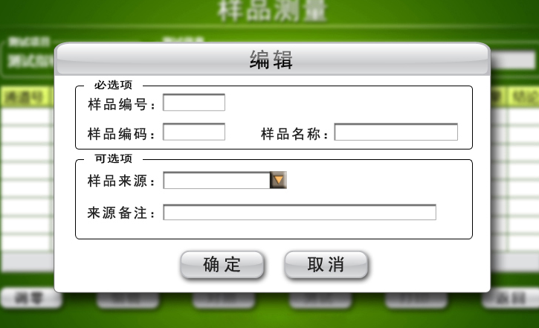
图7
将编辑框中“必选项”填入完整；“可选项”根据需要填入；然后点击“确定”键，返回至样品测量主界面，如图6。
必选项中“样品编号”为系统自动编号，无需手工输入。“样品编码”可参照说明书附录2“样品名称与编码对照参考表”进行手工输入编码，在“样品名称”栏目中会自动显示对应样品的中文名称。
可选项中“样品来源”在下拉列表中选择（选择项需先在信息维护菜单输入后方可使用，样品来源最多可输入三个汉字），代表检测样品的产地，“来源备注”可根据样品采样的实际情况进行信息备注。点击文本框信息输入时，会出现输入界面（来源备注最多可输入六个汉字），如图8：
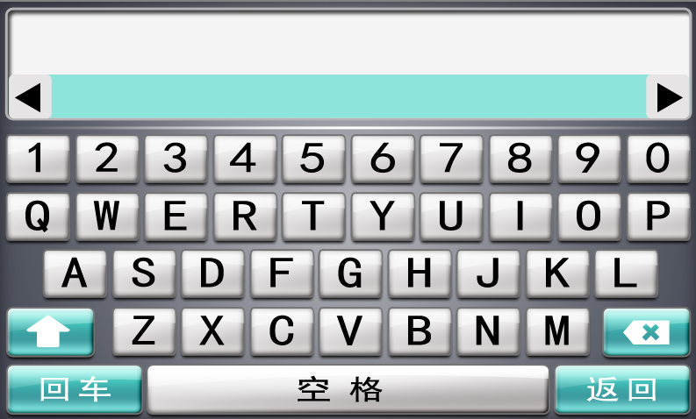
图8
输入法采用全拼音输入法，输入汉字拼音后会出现汉字选择栏，选取汉字所对应的数字序号，先点击“回车”键，所选字符就会出现在待选区域，然后点击“返回”键，就能完成字符的输入。如在输入的过程中，单次输入超过6个字符，需按“回车”键重复以上步骤后再按“返回”键完成输入。
2.3 对照测量
返回至样品测量主界面后，首先必须对仪器进行调零操作；点击“调零”键，仪器自动调零。然后将对照样放入样品池最左边的第一个通道中，点击“对照”键，检测时间进入3分钟倒计时，测量完成后，主界面会显示对照△A值，表示该组通道对照测试完成。
2.4 实际样品测量
对照测试完成后，将空白样取出，放入实际样品到检测通道中，按“测试”键开始进行测量，界面右上角显示3分钟倒计时，测量完成后，仪器会自动显示测量结果，并自动打印测量结果。
2.5测量完成后，点击“打印”键可对检测结果进行重复打印。
2.6测量完成后，点击“返回”键返回至功能主菜单界面。
3. 数据管理
测量完成后使用触摸笔点击主菜单上“数据管理”，进入数据管理界面，默认显示当次开机最新一组的检测数据，仪器关机重启后数据查询界面不显示存储数据，如图9：
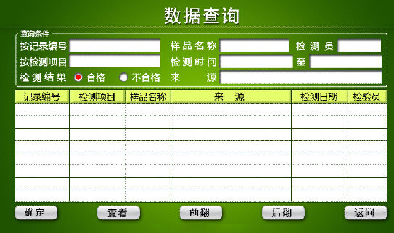
图9
3.1数据查询
数据管理界面默认显示当次开机测试数据，如需查询历史数据需输入检测时间，点击“查询”键等待1-5分钟查询到符合条件的数据组。仪器可根据记录编号、检测项目、检测结果、样品名称、来源、检测员信息对检测数据进行查询（必须加入检测时间组合查询），输入相应查询内容，点击“确认”可查询到符合条件的数据组，选中某组数据后，点击“查看”，则显示该组数据的详细信息，如图10：
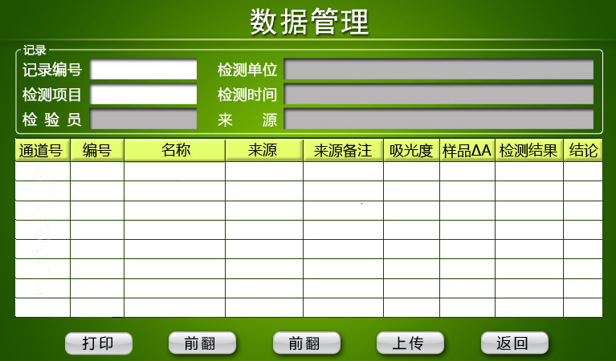
图10
直接点击“打印”会打印出该组数据信息；若选中其中一条查询数据后再点击“打印”，打印出单个检测样本的详细信息，如图11：
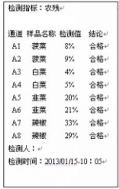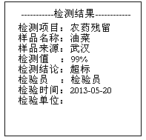
图11
3.2数据打印
根据数据查询结果打印检测数据。
4、系统设置
用触摸笔点击主菜单上“系统设置”，进入系统设置界面，如图12：
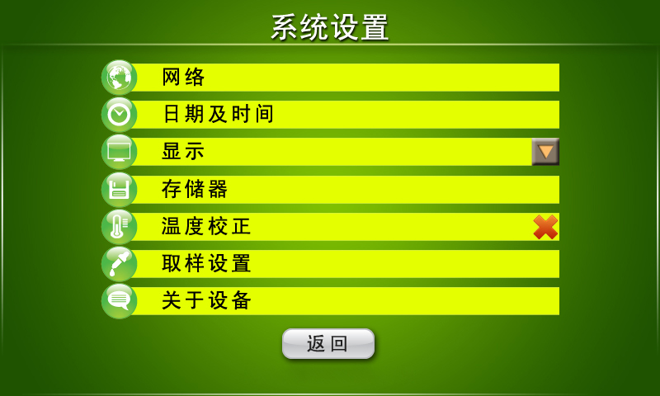
图12
4.1网络设置
点击“网络”，出现如下界面，如图13：
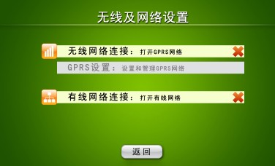
图13
根据用户的需求对无线网络进行设置。如选无线网络连接，会出现如下子菜单；在“访问路径”栏目中输入服务器访问路径,在“服务器”栏输入信息平台服务器的IP地址（输入过程中IP地址段中不足三位数则在数字前输入“0”），在“端口”中输入服务器端口号（4位，不足四位数则在数字前输入“0”），按“确定”键保存(具体内容可咨询监测平台实施技术人员)，可实现检测数据的无线联网上传，如图14：
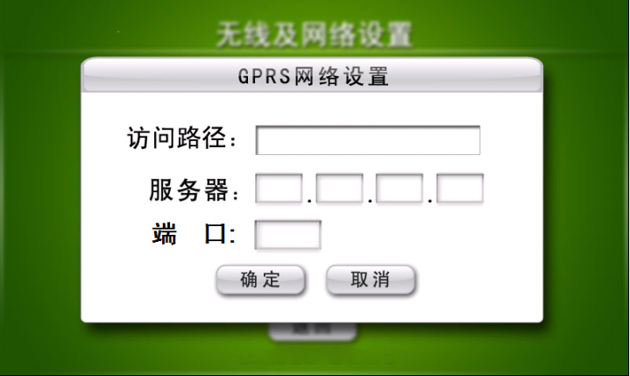
图14
如选有线网络连接，直接点击即可，如图15：
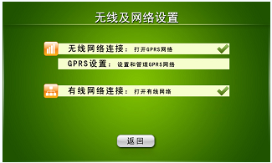
图15
4.2日期及时间设置
点击“日期及时间”键，出现如下界面，如图16：
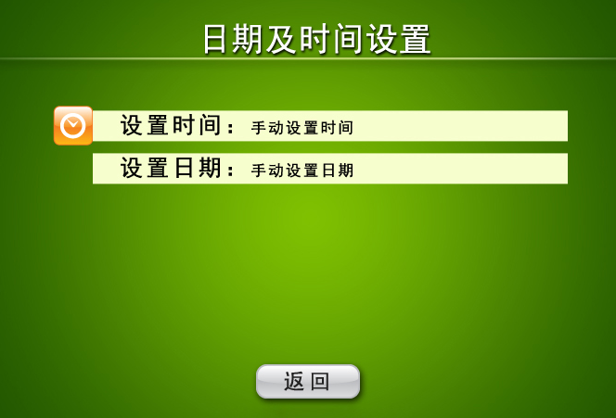
图16
选设置时间，出现如下子菜单，可点击“+”、“-”按钮进行时间调整，按“确认”键保存，“取消”返回至上级界面，如图17：
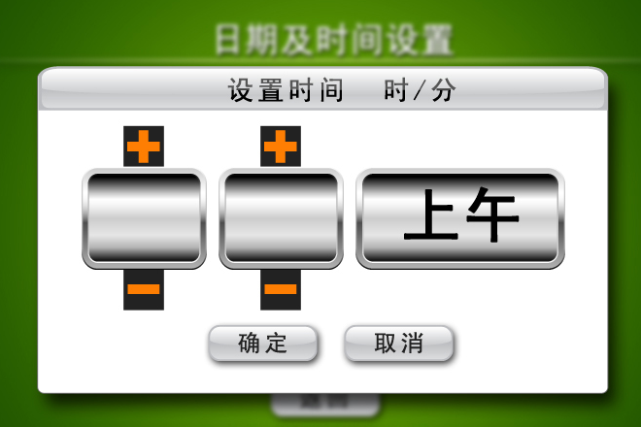
图17
如选设置日期，出现如下子菜单，可点击“+”、“-”按钮进行日期调整，按“确定”键保存，“取消”返回至上级界面，如图18：
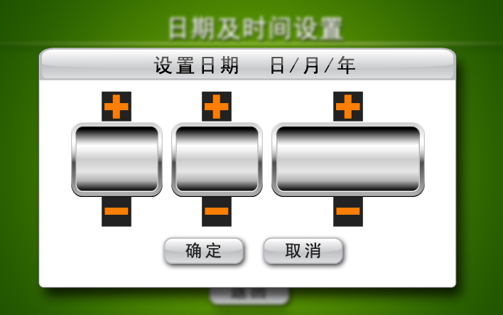
图18
4.3显示设置
点击“显示”，出现如下界面，如图19：
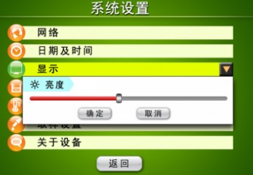
图19
根据检测环境光线来调节仪器屏幕显示亮度，按“确认”键保存，“取消”返回至上级界面。
4.4存储器设置
点击“存储器”，出现如下界面，如图20：
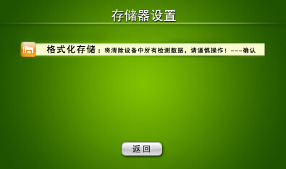
图20
点击格式化存储，屏幕出现提示，如图21：
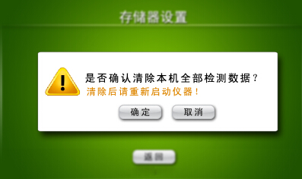
图21
点击“确定”会清空所有检测数据，格式化完成后，关机重启即可，请谨慎操作。
4.5温度校正
点击勾选“温度校正”，在环境温度为20-40℃范围内未使用37℃恒温水浴情况下，可对农残检测结果进行校正，避免温度变化对测量结果造成影响，如图22：
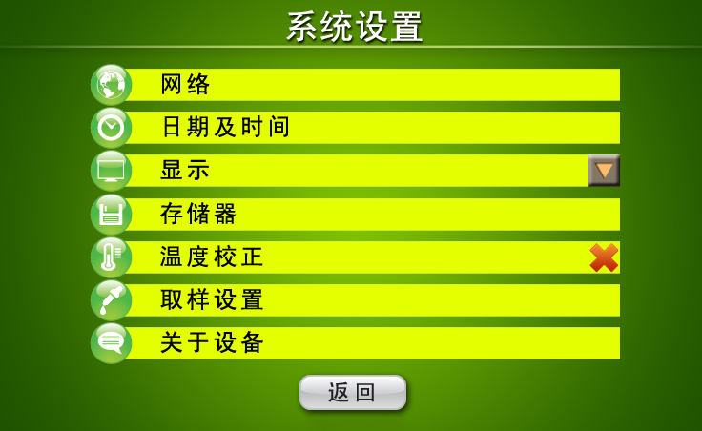
图22
如温度校正栏显示“×”， 表示温度校正功能关闭；如温度校正栏显示“√”，则表示温度校正功能启用。
3.6关于设备
显示仪器硬件版本、固件版本号等信息，界面如图23：
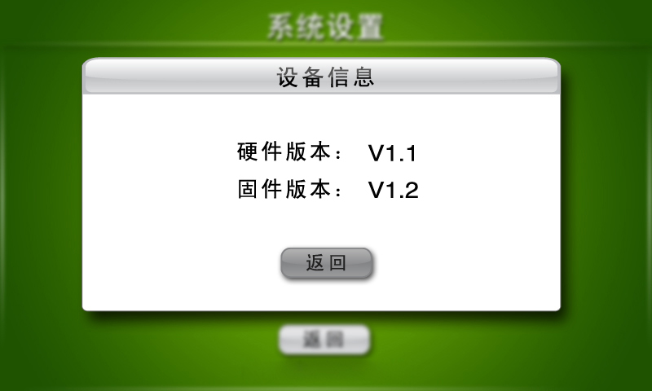
图23
5. 用户管理
在初始界面中，将光标移动到用户管理位置，单击进入用户管理主菜单下的二级菜单信息，如图24：
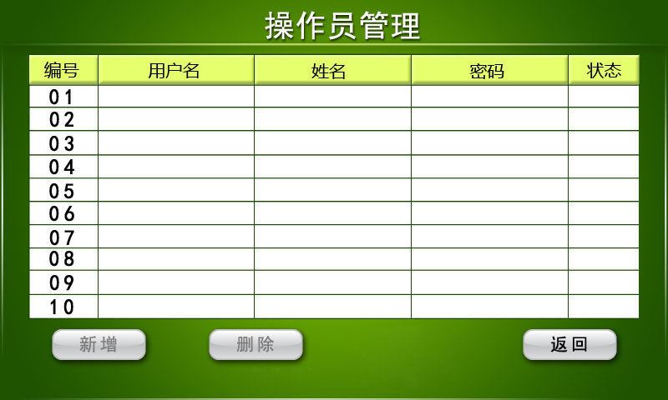
图24
如需添加实验操作员，点击“新增”键，可以直接进行添加；如需删除某操作员，选中需要删除的操作员，点击“删除”，即可删除该操作员。
6.信息维护
在初始界面中，点击“信息维护”，进入信息维护界面，如图25：
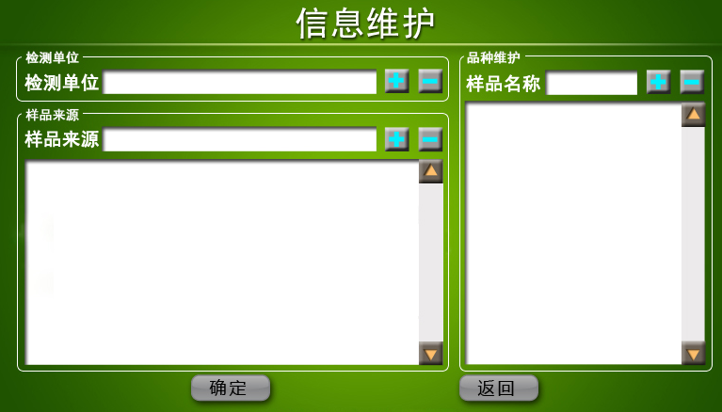
图25
此信息界面可以对检测单位、样品来源、样品名称等信息进行设置；设置完成后点击“确定”，保存数据。
检测单位设置:在“检测单位”后的文本框输入单位名称，点击文本框后对应的“+”按钮完成录入（备注：如在输入的过程中，单次输入超过6个字符，需按“回车”键重复以上步骤，如8位编号需输入两次，接着输完中文名称后再按“返回”键完成单位编辑，检测单位最多可输入十六个汉字）。
样品来源设置：在“样品来源”后的文本框输入样品主要来源或产地名称，点击文本框后对应的“+”按钮完成录入，列表显示在下面的文本框中。需要删除“样品来源”时选中后点击“-”即可（备注：样品来源最多可输入三个汉字）。
样品名称设置：样品名称设置可实现样品编码和样品名称对应输入，在样品测量“编辑”功能中使用到，即输入样品编码可快速调用样品的中文名称。点击 “样品名称”文本框，在输入界面先输入样品的数字编码，“回车”后继续输入样品的中文名称然后“回车”, 再按“返回”键完成输入，点文本框后对应的“+”按钮即可完成编码和中文名称的对应录入。需要删除“样品名称”时选中后点击“-”即可（备注：样品名称最多可输入五个汉字）。
以上信息维护完成录入后需点击“确定”键进行保存。
7.工具箱
在初始界面中，点击“工具箱”，进入工具箱界面，如图26：
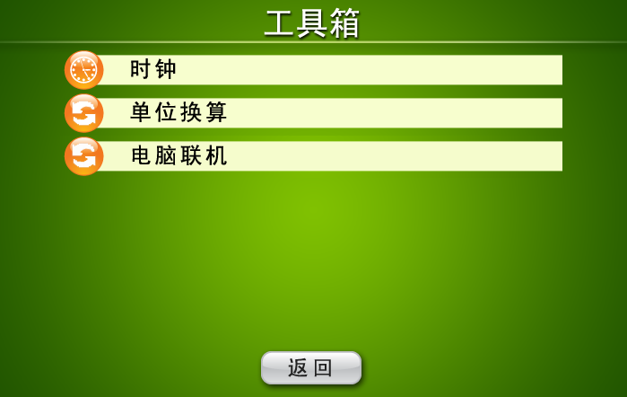
图26
时钟：图形化显示系统当前时间。
单位换算：显示长度、面积、体积等单位间的换算对照表。
电脑联机：将USB传输线的一端接到PC机的任意USB接口，另一端接到仪器的USB传输口上，点击仪器界面的“电脑联机”上，屏幕显示“USB线路检测中,请稍后”。打开上位机程序，点击“联机”，联机成功后，上位机显示仪器名称，仪器显示“线路连接成功”。点击上位机程序中“数据下载”，仪器自动将数据传输到PC机上。传输结束后，仪器显示“数据传输成功！数据已清空，请重启仪器！”，此时表示数据传输成功，同时清除仪器存储数据，关机重启后可继续使用。

注意事项：
1、在使用USB传输数据时，请勿操作电脑！
2、样品测量到451组时，界面提示“还可存储49组数据”，样品测试到500组时，界面提示“请将仪器数据格式化或上传”，如有上位机软件可将数据备份到电脑；无上位机软件请参照4.4章节将数据格式化清空重启仪器后继续使用！

附录1：比色皿注意事项与洗涤方法
1、比色皿注意事项
比色皿一般为长方体，其底及两侧为磨毛玻璃,另两面为光学玻璃制成的透光面。所以使用时应注意以下几点:
（1）、拿取比色皿时,只能用手指接触两侧的毛玻璃面,避免接触光学面。同时注意轻拿轻放，防止外力对比色皿的影响，产生应力后破损。
（2）、凡含有腐蚀玻璃物质的溶液(特别是碱性物质)不得长期盛放在比色皿中。
（3）、不能将比色皿放在火焰或电炉上进行加热或干燥箱内高温烘烤;。
（4）、当发现比色皿里面被污染后，应用无水乙醇清洗，及时擦拭干净。
（5）、不得将比色皿的透光面与硬物或脏物接触。盛装溶液时,高度为比色皿的2/3处即可,光学面如有残液可先用滤纸轻轻吸附，然后再用镜头纸或丝绸擦拭。
2、比色皿的洗涤方法：
测量完成后，取出比色皿，倒掉废液。先用自来水冲洗干净，再用纯净水浸泡15分钟，取出晾干或烘干即可。

附录2：样品名称与编码对照参考表
序号 | 对象编号 | 对象代码 | 对象名称 | 所属种类
1 | 1001 | 1001 | 菠菜 | 1000
2 | 1002 | 1002 | 油菜 | 1000
3 | 1003 | 1003 | 乌塌菜 | 1000
4 | 1004 | 1004 | 油塌菜 | 1000
5 | 1007 | 1007 | 荠菜 | 1000
6 | 1008 | 1008 | 榆钱菠菜 | 1000
7 | 1010 | 1010 | 茼蒿 | 1000
8 | 1015 | 1015 | 苋菜 | 1000
9 | 1016 | 1016 | 豌豆尖 | 1000
10 | 1017 | 1017 | 罗勒 | 1000
11 | 1018 | 1018 | 莴苣 | 1000
12 | 1020 | 1020 | 蕹菜 | 1000
13 | 1023 | 1023 | 紫苏 | 1000
14 | 1026 | 1026 | 雪里蕻 | 1000
15 | 1027 | 1027 | 菜薹 | 1000
16 | 1028 | 1028 | 薹菜 | 1000
17 | 1040 | 1040 | 大白菜 | 1000
18 | 1045 | 1045 | 普遍白菜 | 1000
19 | 1055 | 1055 | 结球甘蓝 | 1000
20 | 1060 | 1060 | 抱子甘蓝 | 1000
21 | 1067 | 1067 | 蔊菜 | 1000
22 | 1099 | 1099 | 其他 | 1000
23 | 2001 | 2001 | 南瓜 | 2000
24 | 2002 | 2002 | 西葫芦 | 2000
25 | 2003 | 2003 | 笋瓜 | 2000
26 | 2005 | 2005 | 黄瓜 | 2000
27 | 2006 | 2006 | 菜瓜 | 2000
28 | 2010 | 2010 | 冬瓜 | 2000
29 | 2015 | 2015 | 苦瓜 | 2000
30 | 2020 | 2020 | 丝瓜 | 2000
31 | 2501 | 2501 | 胡萝卜 | 2500
32 | 2505 | 2505 | 萝卜 | 2500
33 | 2510 | 2510 | 山药 | 2500
34 | 2511 | 2511 | 莴笋 | 2500
35 | 2512 | 2512 | 菜用马铃薯 | 2500
36 | 3001 | 3001 | 花椰菜 | 3000
37 | 3501 | 3501 | 茄子 | 3500
38 | 3505 | 3505 | 番茄 | 3500
39 | 3510 | 3510 | 辣椒 | 3500
40 | 4501 | 4501 | 鲜蚕豆 | 4500
41 | 4502 | 4502 | 毛豆 | 4500
42 | 4505 | 4505 | 鲜豌豆 | 4500
43 | 4507 | 4507 | 扁豆 | 4500
44 | 4510 | 4510 | 豇豆 | 4500
45 | 5515 | 5515 | 竹笋 | 5500
46 | 5519 | 5519 | 草莓 | 5500
47 | 6005 | 6005 | 蘑菇 | 6000
48 | 9910 | 9910 | 萝卜芽 | 9900
49 | 9912 | 9912 | 黄豆芽 | 9900
50 | 1101 | 1101 | 水果 | 1100
附录3 ：打印机操作说明
1、指示灯
打印机面板上装有一个指示灯，指示灯亮表示打印机通电正常。
2、打印机更换卷纸
更换卷纸操作非常简单，它不需要取出整个打印机，只需按动开门按钮即可打开前盖，按照图1打开前盖后把剩下的纸芯取出，然后按照图2的所示装上新卷纸，再按照图3所示合上前盖即可。
注意：（1）合上前盖时要让纸从出纸口中伸出一段，让胶轴将卷纸充分压住，否则无法打印。
（2）热敏式打印机上纸时，必须确认热敏打印纸的热敏涂层在上面，再将热敏纸放入打印机纸仓。如果热敏涂层未在正确面上，则打印不出字迹。如果出现打印纸走偏现象，可以重新打开新盖，调整打印纸位置。
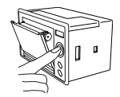
图1：上纸打开前盖方法
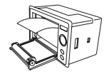
图2：上纸打印机放入纸卷

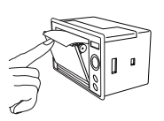
图3：上纸打印机合上前盖

广州售后机构：
广州鑫望圆生物科技有限公司
售后电话：
020-38815242/13502401116
 | TTNJ-Z16型 | 智能型农残快速测定仪

使用手册

湖北泰扬生物科技有限公司

